
ERM AUTOMATISMES INDUSTRIELS
561 allée de Bellecour ZA Bellecour 3, 84200 Carpentras
Tél :04 90 60 05 68-Fax :04 90 60 66 26
Site : http://www.erm-automatismes.com/
E-Mail : Contact@erm-automatismes.com

1 Fiche technique 1
2 Caractéristiques 2
2.1 Encombrement 2
2.2 Masse 2
2.3 Structure 2
2.4 Sources d’énergie 2
2.5 Niveau sonore 2
2.6 Sécurité 2

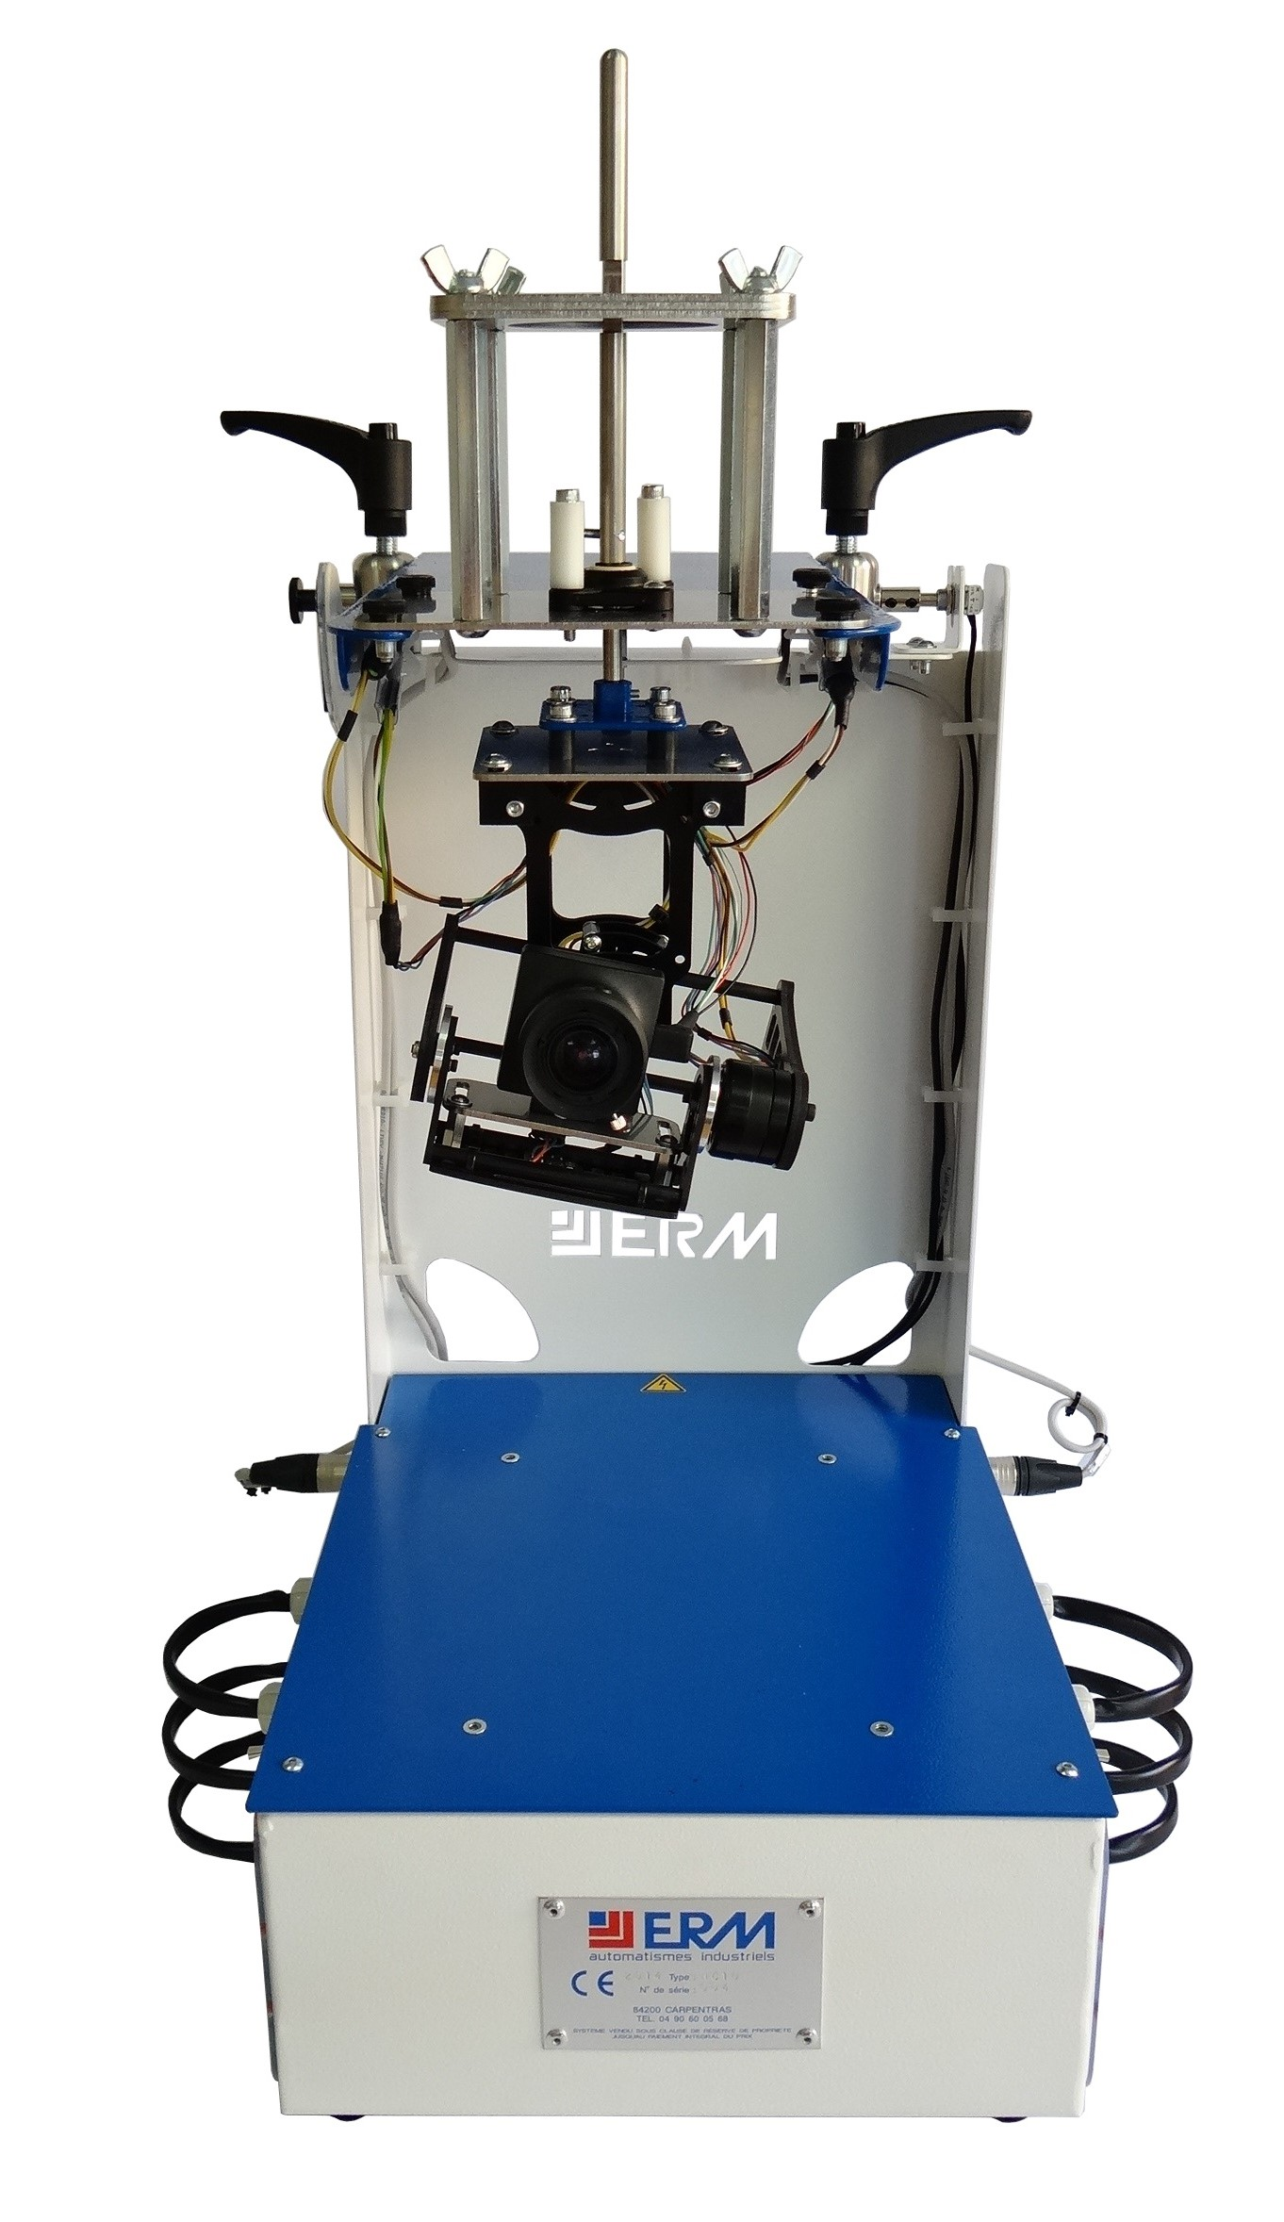

DOSSIER TECHNIQUE

F1.1 – Fiche technique

Fiche technique
Type : Nacelle asservie (NC10)

Concepteur / constructeur : ERM Automatismes Industriels

Coordonnées du constructeur :



561 allée de Bellecour III
Z.A. Bellecour III
84200 Carpentras (Vaucluse-France)

Tél. : +33 (0)4 90 60 05 68
Fax : +33 (0)4 90 60 66 26
E-mail=contact@erm-automatismes.com
Site internet : http://www.erm-automatismes.com

Caractéristiques

Encombrement
Système complet assemblé : 400 × 400 mm - Hauteur 670 mm.

Masse
Masse totale du système : moins de 15 Kg

Structure
Châssis : mécano-soudé peint RAL 9016 et 5017.

Sources d’énergie
Alimentation électrique : réseau monophasé 230 V - 50 Hz avec Neutre et Terre avec régime de neutre TT. Le raccordement au réseau électrique est à effectuer en utilisant la fiche secteur livrée (230 V / 16 A). Son alimentation doit être protégée par un disjoncteur équipé d’un déclencheur différentiel 30 mA (hors fourniture ERM).

Niveau sonore
< 60 dB

Sécurité
Conforme aux normes CE.

